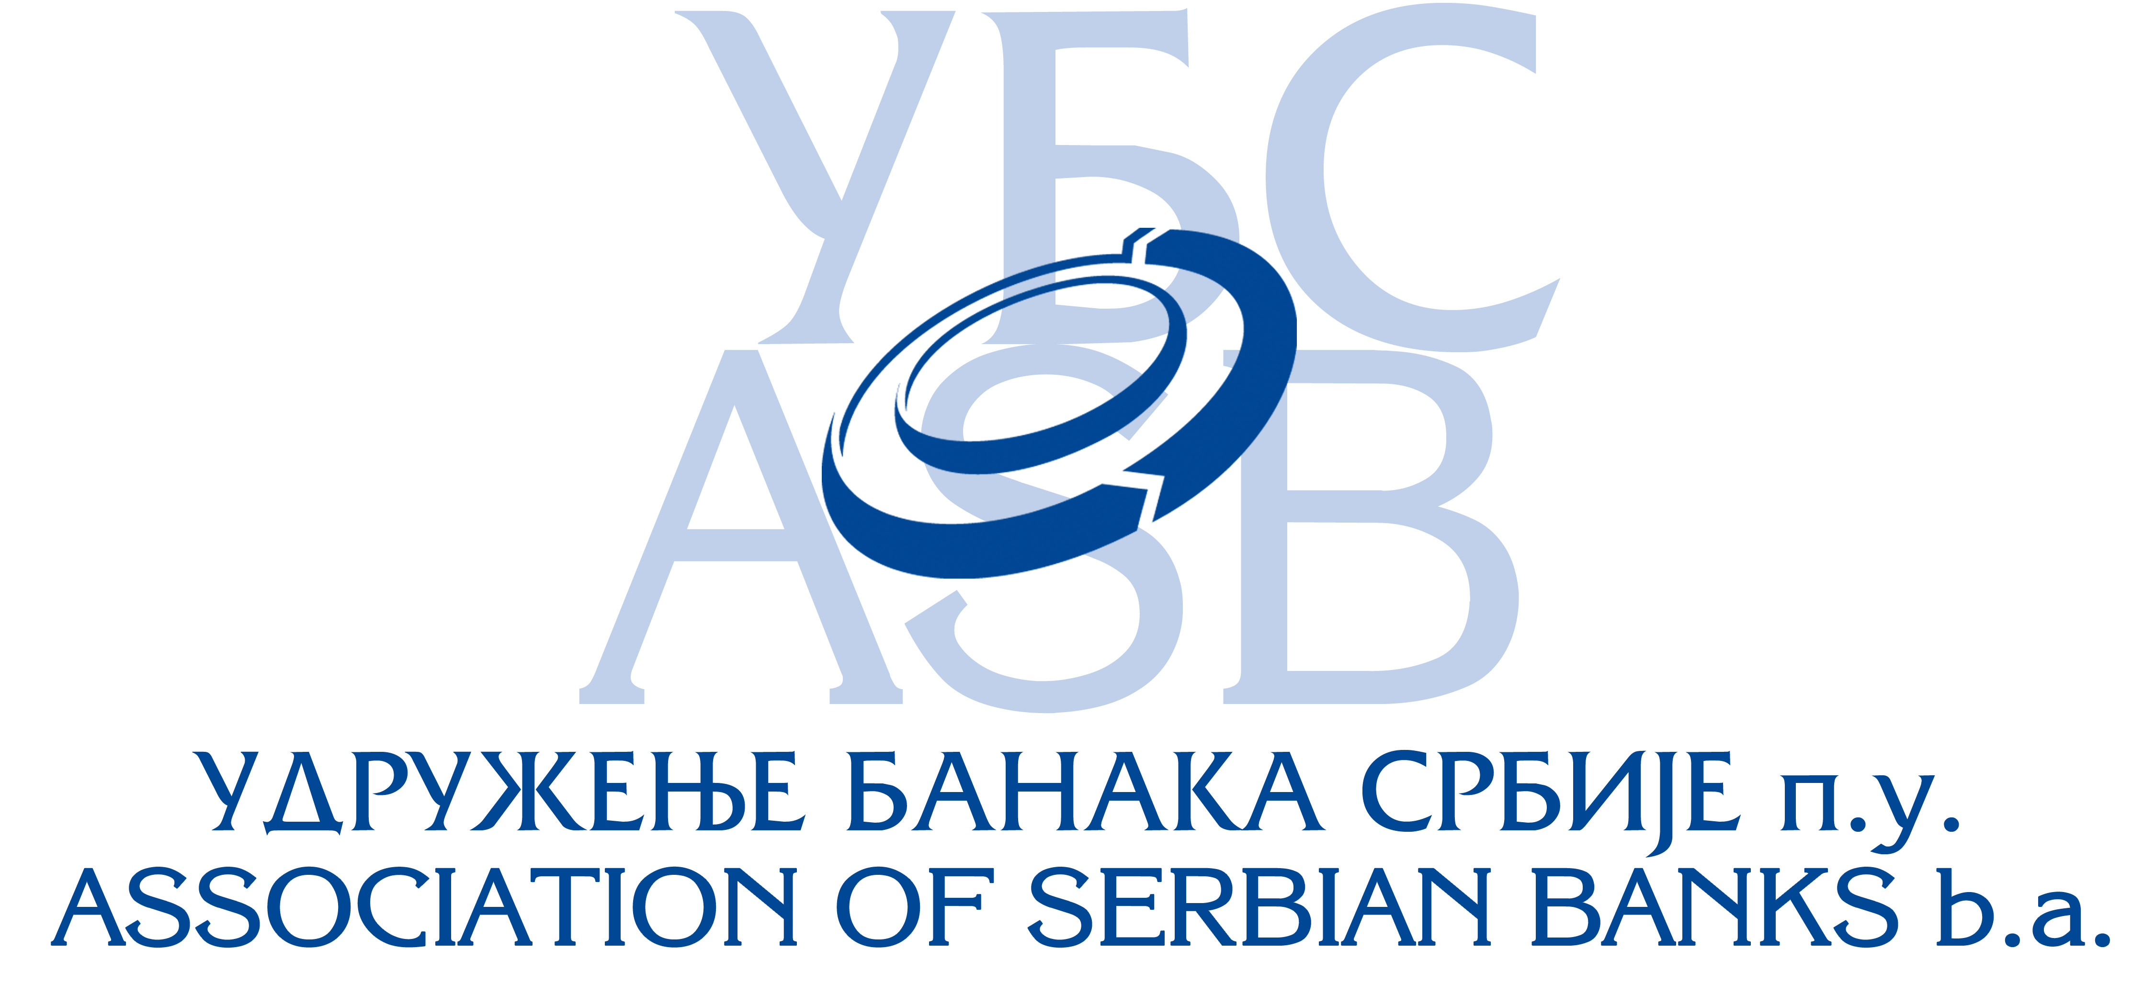
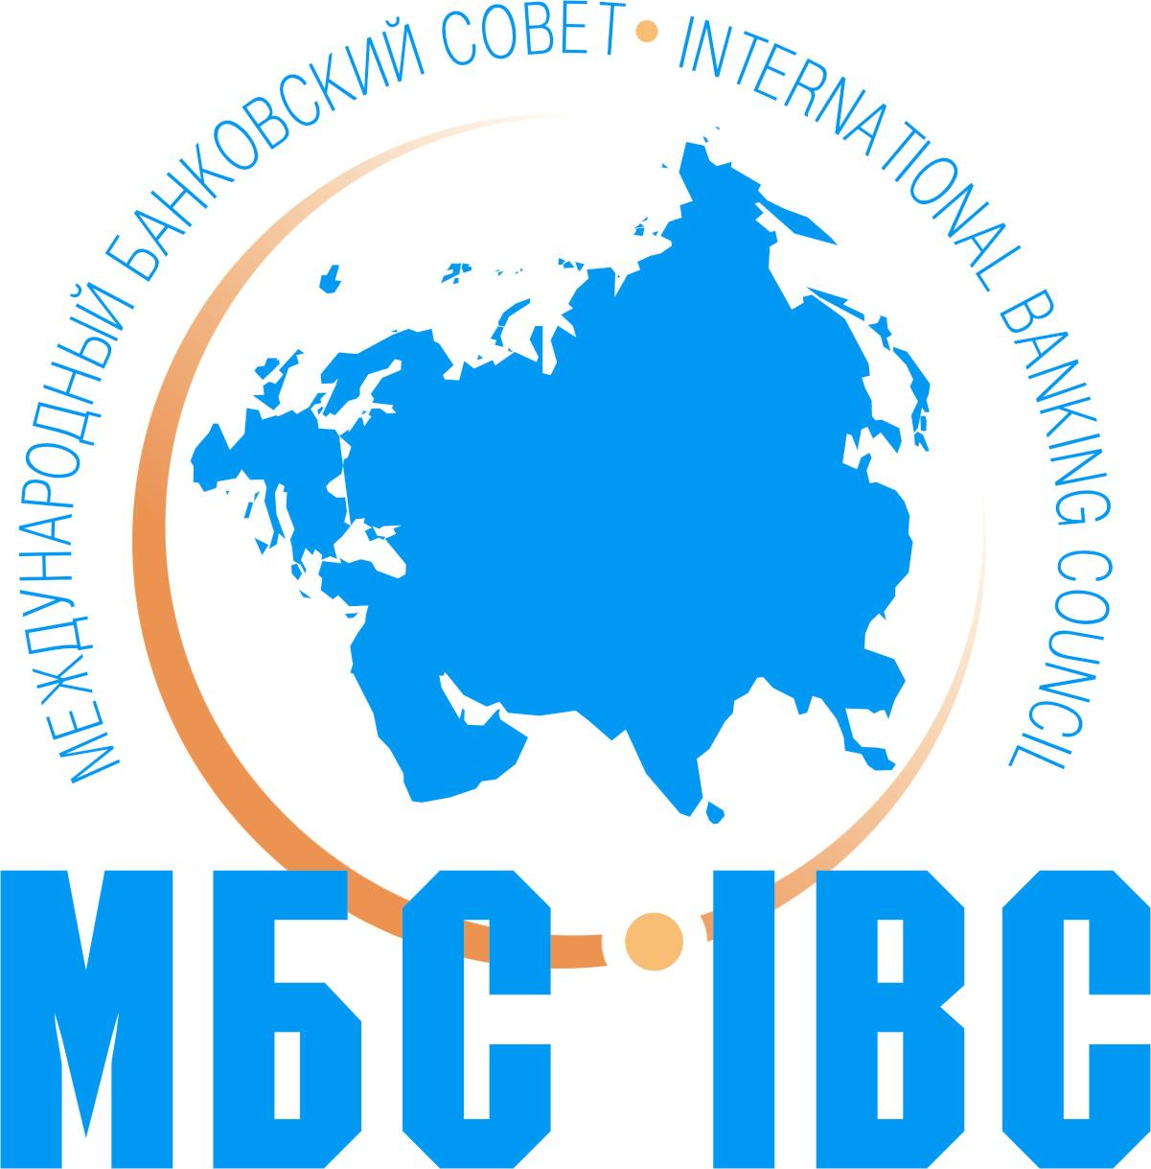

ПРОГРАММА

визита в Белград (Республика Сербия) участников заседния
Международного банковского совета банковских ассоциаций стран СНГ, Центральной и Восточной Европы:
„Возрастающая роль национальных банковских ассоциаций в деяательности финансового образования и грамотности”

Белград, 17 - 19 мая 2017 г.

Среда, 17 мая 2017 г.

Прибытие участников в аэропорт и трансфер до
гостиницы Москва

19:45 Трансфер участников автобусом от гостиницы Москва
до ресторана Аэро Клуб
20:00 Банкетный ужин в ресторане Аэро Клуб

Четверг, 18 мая 2017 г.

08:45 Трансфер участников от гостиницы Москва до
Ассоциации сербских банков – автобусом перед гостиницей
09:00 - 09:15 Регистрация участников
09:15 - 11:00 Пленарное заседние МБС
11:00 – 11:30 Перерыв на кофе
11:30 – 13:00 Пленарное заседние МБС, продолжение
13:30 – 15:00 Визит в Национальный банк Сербии
15:30 – 17:30 Обед в ресторане Мануфактура
21:00 Ужин в ресторане Мали врабац, Скадарлия

Пятница, 19 мая 2017 г.

Трансфер участников от гостиницы Москва до аэропорта.

